Zápis
z 13. stretnutia RC Nitra v rotariánskom roku 2021/2022 dňa 6. decembra 2021
Stretnutie sa konalo online

Prítomní: M. Poništ, R. Plevka, L. Gáll, Ľ. Holejšovský,

Ospravedlnení: , A. Havranová, M. Svoreň, Kamil Lacko – Bartoš, G. Tuhý, P. Szabo, V. Miklík, P. Galo, L. Hetényi, A Tóth, D. Peskovičová, E. Oláh, M. Waldner, I. Košalko, D. Hetényi, L. Tatar, K. Pieta, J. Stoklasa, J. Dóczy,

Dnešný klub bol nahradený prezentáciou, na ktorú nás pozvali priatelia z RC Košice. Online stretnutie otvorila a viedla Deniska Sklenárová. Na úvod sme sa v krátkosti porozprávali s členmi z rôznych pripojených klubov RC Košice, RC Nové Zámky, RC Rožňava, RC Nitra, RC Nitra Harmony.

Neškôr prevzal slovo cestovateľ a dobrodruh Vladimír Porvazník s témou prezentácie Voda a Hory. Ako jeden z mála Slovákov oboplával zemeguľu, liezol na svetoznáme skaly a podnikol rôzne iné dobrodružstvá... Kto by mal záujem tu je web jeho blogu: civetta2.com

Počas svojej jachtárskej kariéry Vlado vystriedal niekoľko lodí a napokon si dal postaviť plachetnicu na ktorej jazdí v súčasnosti - Civetta 2.
Táto 10,5m dlhá plachetnica bola spustená na vodu v roku 2011. Loď bola postavená tradičným spôsobom - 40 rokov stará konštrukcia, ktorá je vhodná na ťažšie podmienky, s modernými prvkami a výbavou – jej trup je zosilený trup kevlarom.

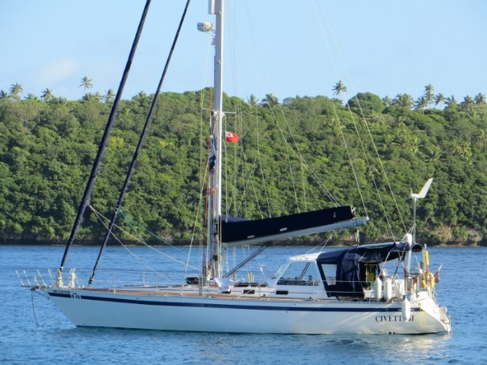

Plachenicu začali stavať v Poľsku, potom bola prevezená a dokončená bola v Česku.
Je plne vybavená potrebným zariadením: 2 malé kajuty, 1 veľká hlavná kajuta, kuchyňa, navigačné prístroje, kúrenie aj bojler. Ako Vlado s úsmevom podotkol, nemá len klimatizačnú jednotku .
Po technických detailoch lode a výbavy Vlado prešiel na rozprávanie zážitkov zo svojich početných plavieb a ukazoval snímky z mnohých miest, ktoré navštívil: cesty cez plavebné komory, kúpanie sa s uškatcami na Galapágoch, výlet na kopec na ostrove Bora Bora, plávanie s bielymi žralokmi, prechádzky po koralových laviciach, ostrov Tonga – jednoduchá krajina, priateľskí skromní a chudobní ľudia, školský autobus (v skutočnosti nákladné auto s deťmi na korbe), prasatá voľne behajúce medzi domami a kuriozita, že jedia psy. Najkrašie zážitky mal z Koralovej bariéry, vody plné krokodýlov.

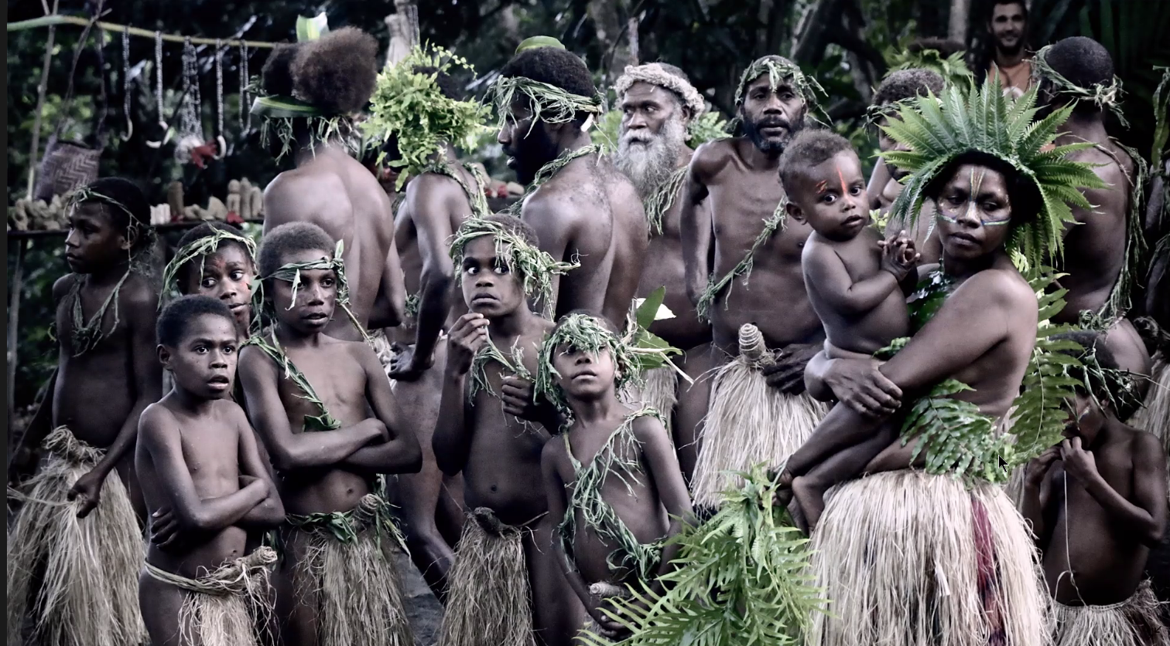

V druhej časti prednášky sa vlado venoval svojej druhej vášni: horolezectvu. Niekoľkokrát vyliezol kilometer vysokú skalu s názvom El Capitan v Yosemitskom národnom parku v Kalifornii, USA. Liezol ju s odstupmi niekoľko rokov. Počas výstupu, ktorý zvyčasjne trval 5 alebo viac dní prespávali priamo na skale v bivakoch zavesených na skobách.
Túto skalu preslávil aj nedávno natočený film s názvom Free solo (2018), kedy ju sám a bez istenia zdolal známy horolezec Alex Honnold.

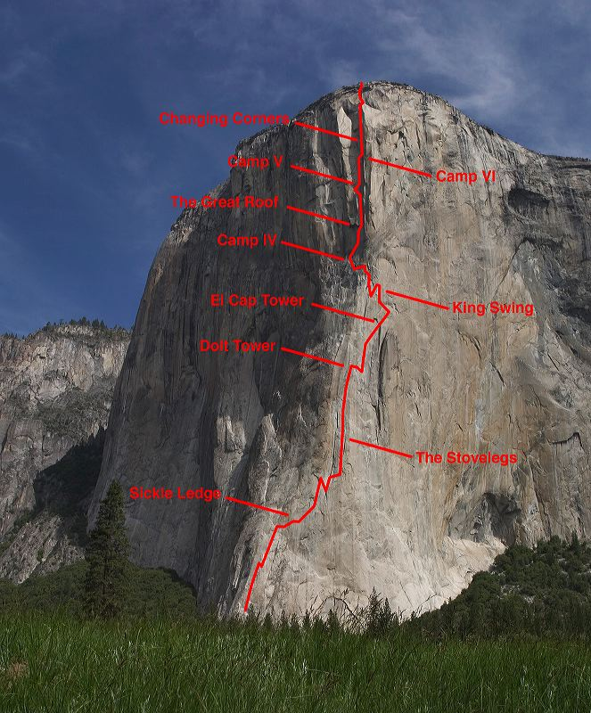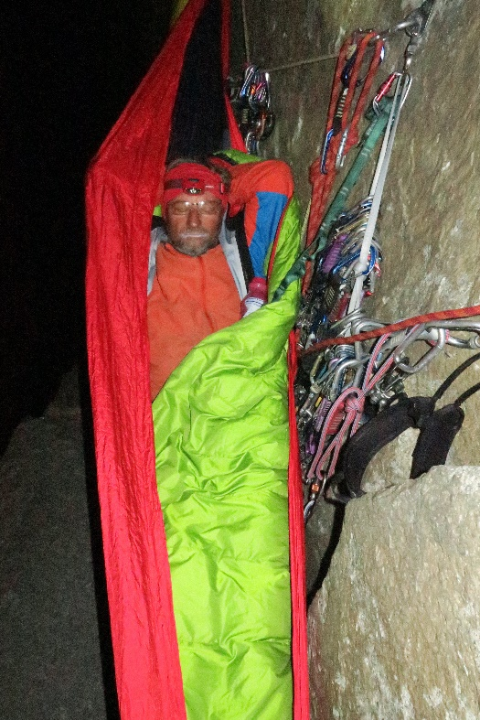

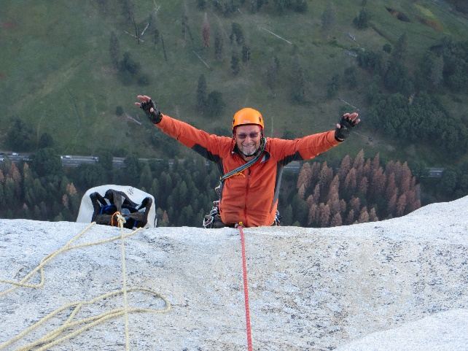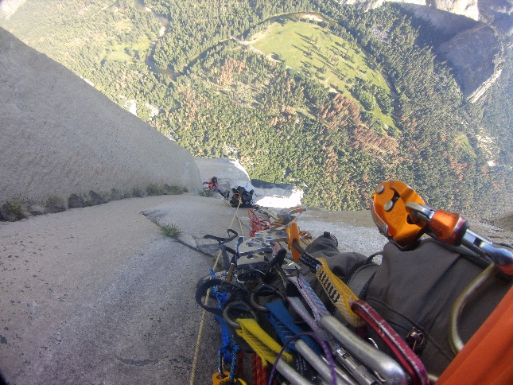

Po skončení prezentácie nasledovala živá diskusia na rôzne časti prezentovaných materiálov.
Ďakujeme RC Košice za krásnu prezentáciu.

Informácie:
M. Poništ - blíži sa termín klubových volieb, uskutočniť by sa mali online 13.12.2021.
- v utorok sme boli Spojenej škole odovzdať spolu s T. Tóthom a M. Babinom šatňové skrinky. Cena projektu bola 450,- € a skrinky boli zaplatené z výťažku z golfového turnaja.

Michal Poništ, prezident Rotary club Nitra 2021/2022

